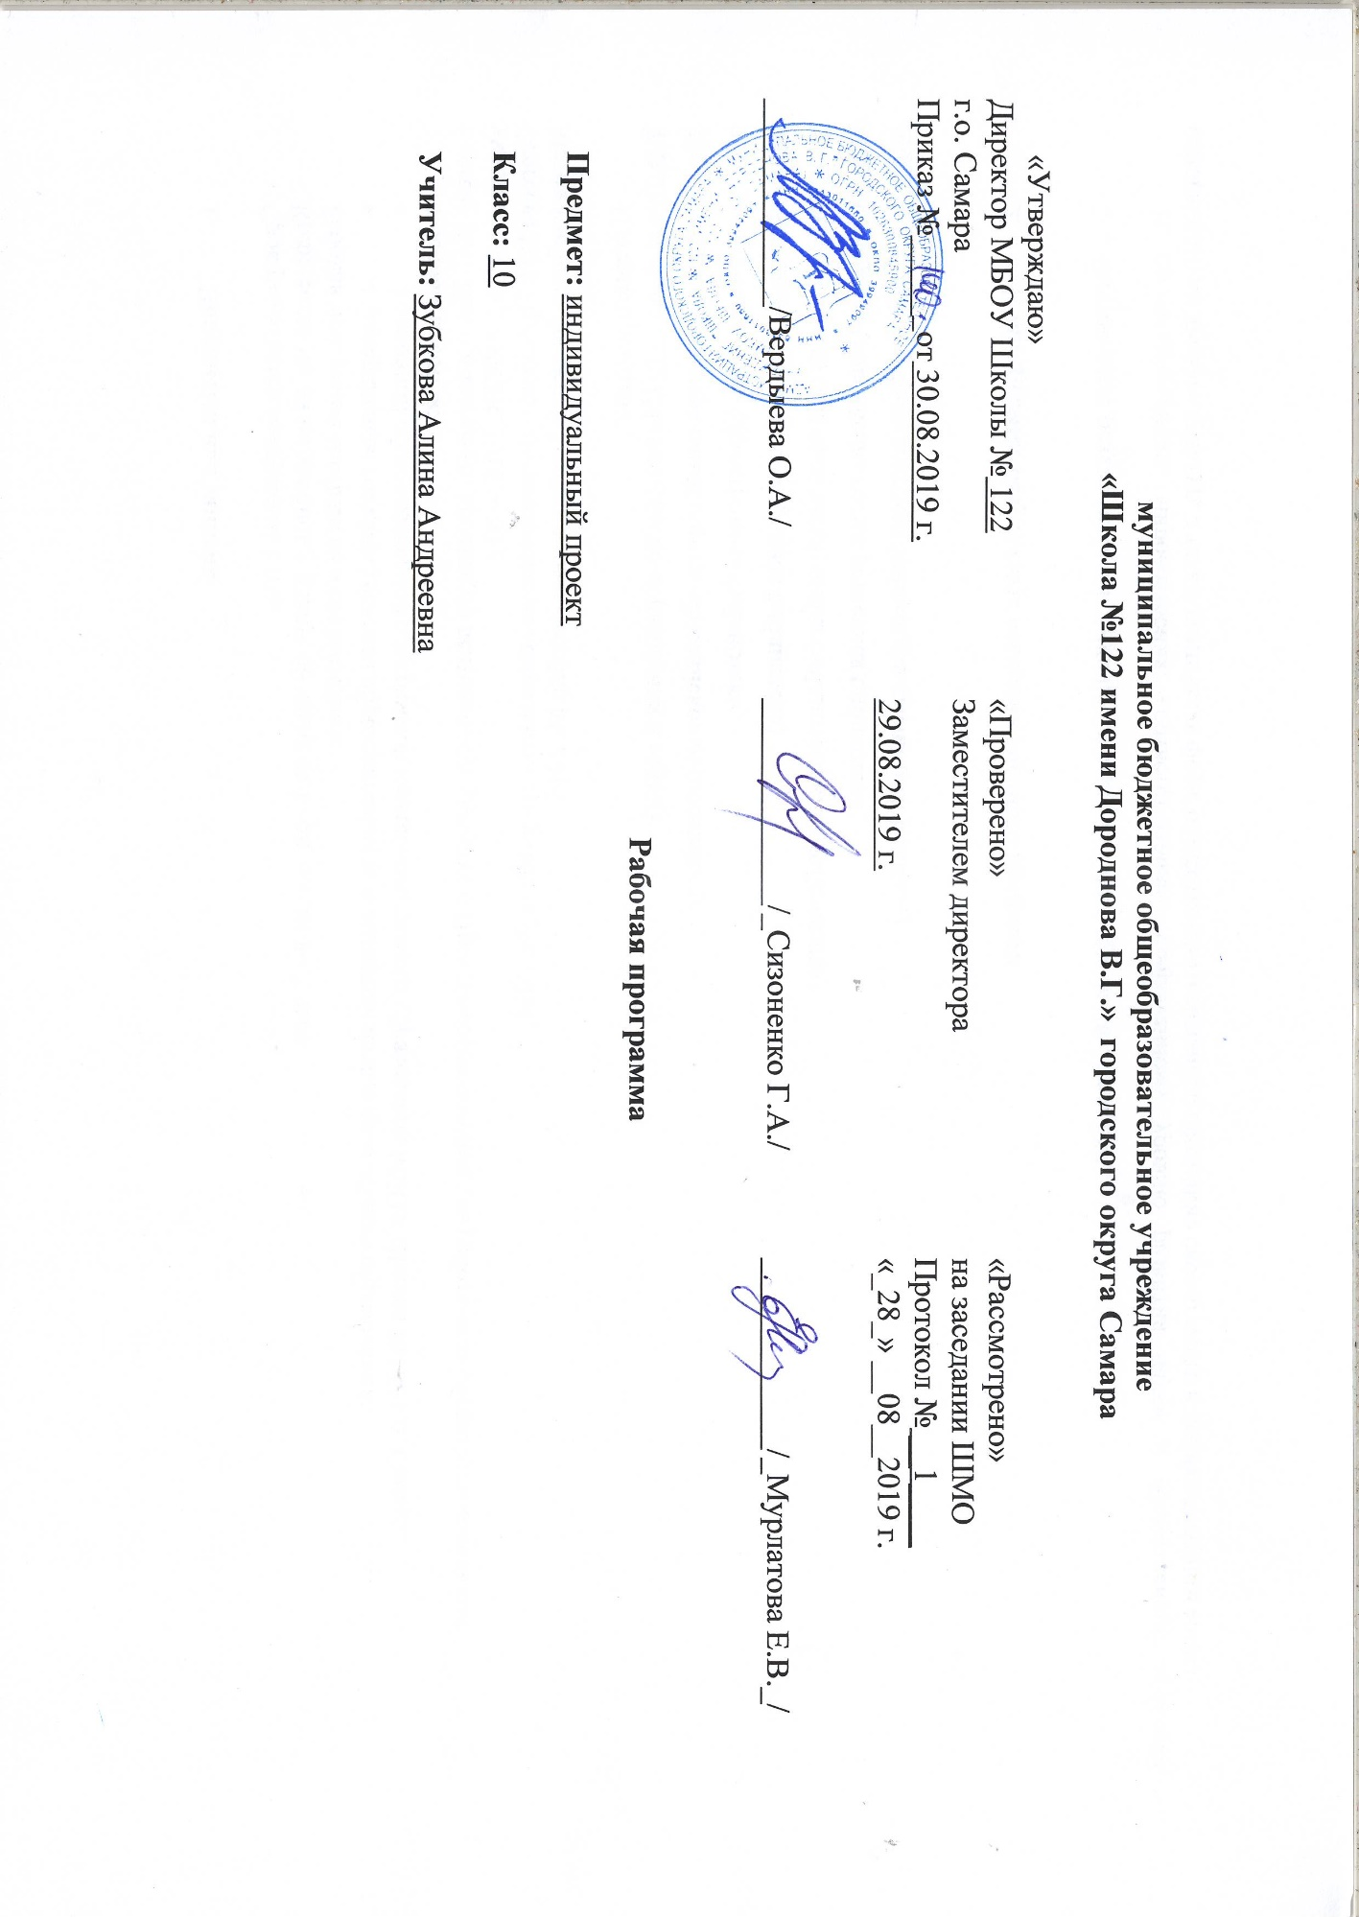муниципальное бюджетное общеобразовательное учреждение
«Школа №122 имени Дороднова В.Г.» городского округа Самара
«Утверждаю»  Директор МБОУ Школы № 122  г.о. Самара  Приказ №_____ от 30.08.2019 г. | «Проверено»  Заместителем директора  29.08.2019 г. | «Рассмотрено»  на заседании ШМО  Протокол № __1____  «_28_» __08__2019 г.
_____________/Вердыева О.А./ | _____________/_Сизоненко Г.А./ | ____________/_Мурлатова Е.В._/

Рабочая программа
Предмет: индивидуальный проект
Класс: 10
Учитель: Зубкова Алина Андреевна

- Пояснительная записка

Срок реализации программы 1 год.
Количество часов по учебному плану: 68 часов за 1 год, в неделю 2 часа.
Рабочая программа составлена в соответствии:
- с федеральным государственным образовательным стандартом среднего общего образования;
- с основной образовательной программой среднего общего образования МБОУ Школы №122 г.о. Самара.
Учебные пособия:
Сергеев И.С. Как организовать проектную деятельность учащихся: Практическое пособие для работников общеобразовательных учреждений. М.: АРКТИ, 2016. – 80 с.
Сергеева В.П. Проектно – организаторская компетентность учителя. М. 2014.
Метод учебных проектов: Методическое пособие М. 2016.

Интернет-ресурсы:
http://www.mon.gov.ru (Министерство образования и науки)
http://www.edu.ru (федеральный портал «Российское образование»)
http://www.biiksgid.com (Электронная библиотека)
https://elibrary.ru (Научная электронная библиотека)
https://cyberleninka.ru (Научная электронная библиотека «КиберЛенинка»)
https://www.rsl.ru (Российская государственная библиотека)
https://www.prlib.ru (Президентская библиотека имени Б.Н. Ельцина)

- Планируемые результаты освоения учебного предмета

2.1. Личностные результаты освоения программы учебного предмета отражают:
1). сформированность мировоззрения, соответствующего современному уровню развития науки и общественной практики, основанного на диалоге культур, а также различных форм общественного сознания, осознание своего места в поликультурном мире;
2). сформированность основ саморазвития и самовоспитания в соответствии с общечеловеческими ценностями и идеалами гражданского общества; готовность и способность к самостоятельной, творческой и ответственной деятельности;
3). толерантное сознание и поведение в поликультурном мире, готовность и способность вести диалог с другими людьми, достигать в нём взаимопонимания, находить общие цели и сотрудничать для их достижения;
4). навыки сотрудничества со сверстниками, детьми младшего возраста, взрослыми в образовательной, общественно полезной, учебно-исследовательской, проектной и других видах деятельности;
5). готовность и способность к образованию, в том числе самообразованию, на протяжении всей жизни; сознательное отношение к непрерывному образованию как условию успешной профессиональной и общественной деятельности;
6). эстетическое отношение к миру, включая эстетику быта, научного и технического творчества, спорта, общественных отношений;
7). принятие и реализация ценностей здорового и безопасного образа жизни, потребности в физическом самосовершенствовании, занятиях спортивнооздоровительной деятельностью, неприятие вредных привычек: курения, употребления алкоголя, наркотиков;
8). бережное, ответственное и компетентное отношение к физическому и психологическому здоровью, как собственному, так и других людей, умение оказывать первую помощь;
9). осознанный выбор будущей профессии и возможностей реализации собственных жизненных планов; отношение к профессиональной деятельности как возможности участия в решении личных, общественных проблем;

2.2. Метапредметные результаты освоения программы учебного предмета отражают:
1). умение самостоятельно определять цели деятельности и составлять планы деятельности; самостоятельно осуществлять, контролировать и корректировать деятельность; использовать все возможные ресурсы для достижения поставленных целей и реализации планов деятельности; выбирать успешные стратегии в различных ситуациях;
2). умение продуктивно общаться и взаимодействовать в процессе совместной деятельности, учитывать позиции других участников деятельности, эффективно разрешать конфликты;
3). владение навыками познавательной, учебно-исследовательской и проектной деятельности, навыками разрешения проблем; способность и готовность к самостоятельному поиску методов решения практических задач, применению различных методов познания;
4). готовность и способность к самостоятельной информационно-познавательной деятельности, включая умение ориентироваться в различных источниках информации, критически оценивать и интерпретировать информацию, получаемую из различных источников;
5). умение использовать средства информационных и коммуникационных технологий (далее - ИКТ) в решении когнитивных, коммуникативных и организационных задач с соблюдением техники безопасности, гигиены, ресурсосбережения, правовых и этических норм, норм информационной безопасности;
6). умение определять назначение и функции различных социальных институтов;
7). умение самостоятельно оценивать и принимать решения, определяющие стратегию поведения, с учётом гражданских и нравственных ценностей;
8). владение языковыми средствами - умение ясно, логично и точно излагать свою точку зрения, использовать адекватные языковые средства;
9). владение навыками познавательной рефлексии как осознания совершаемых действий и мыслительных процессов, их результатов и оснований, границ своего знания и незнания, новых познавательных задач и средств их достижения.

2.3. Предметные результаты освоения программы учебного предмета «Индивидуальный проект» отражают:
1). сформированность навыков коммуникативной, учебно-исследовательской деятельности, критического мышления;
2). способность к инновационной, аналитической, творческой, интеллектуальной деятельности;
3). сформированность навыков проектной деятельности, а также самостоятельного применения приобретённых знаний и способов действий при решении различных задач, используя знания нескольких учебных предметов и/или предметных областей;
4). способность постановки цели и формулирования гипотезы исследования, планирования работы, отбора и интерпретации необходимой информации, структурирования аргументации результатов исследования на основе собранных данных, презентации результатов;
5). владение умением излагать результаты проектной работы на семинарах, конференциях и т.п.;
6). сформированность понятий проект, проектирование;
7). владение знанием этапов проектной деятельности;
8). владение методами поиска и анализа научной информации.

- Содержание учебного предмета

1.Введение. Особенности проектной деятельности. Основные требования к исследованию.
2. Общая характеристика проектной и исследовательской деятельности.
Виды школьных проектов. Основные технологические подходы. Особенности монопроекта и межпредметного проекта. Учебный проект. Определение темы проекта. Этапы работы над проектом.
3.Алгоритм проектной и исследовательской деятельности. «Учебное проектирование».
4.Методы и средства научного познания (исследования). Основные методы эмпирического и теоретического познания. Средства научного исследования: материальные, информационные, математические, языковые.
5. Виды источников информации. Алгоритм работы с литературой. Алгоритм работы с ресурсами Интернета. Составление глоссария по теме исследования. Что такое плагиат и как его избегать в своей работе.
6.Технология составления плана работы. Определение цели, задач проекта, его актуальности и проблемы.
7. Содержание и структура проекта, этапы исследовательской работы. Введение (цель, задачи, объект и предмет исследования, актуальность и проблематика), основная часть научного исследования, а также заключение, список источников и литературы, приложения.
8. Результаты работы над проектом. Графические материалы проекта: виды, технология, требования к оформлению. Тезисы. Способы оформления конечных результатов индивидуального проекта (презентаций, защиты, творческих отчетов, просмотров).
9.Технология презентации. Создание компьютерной презентации. Требования к ней. Навыки монологической речи. Аргументирующая речь. Умение отвечать на незапланированные вопросы. Составление архива проекта.
10.Публичное выступление на трибуне и личность. Критерии оценки проекта и выступления. Главные предпосылки успеха публичного выступления. Подготовка авторского доклада. Представление работы, предзащита проекта. Корректировка проекта с учетом рекомендаций.

4. Тематическое планирование с указанием количества часов, отводимых на освоение каждой темы

Порядковый номер | Название раздела/темы | Количество часов, отводимых на освоение раздела/темы
1 | Особенности проектной деятельности. Основные требования к исследованию. | 2
2 | Общая характеристика проектной и исследовательской деятельности. Виды школьных проектов. Особенности монопроекта и межпредметного проекта. Учебный проект. | 1
3 | Основные технологические подходы. Этапы работы над проектом. | 1
4 | Определение темы проекта. Выделение этапов работы над проектом (практическая работа). | 1
5 | Алгоритм проектной и исследовательской деятельности. «Учебное проектирование». | 1
6 | Методы и средства научного познания (исследования). | 2
7 | Итоговое занятие по теме: «Общая характеристика проектной и исследовательской деятельности» | 1
8 | Виды источников информации. Алгоритм работы с литературой. Алгоритм работы с ресурсами Интернета. Что такое плагиат и как его избегать в своей работе. | 2
9 | Работа с источниками и литературой, а также ресурсами Интернета. Составление глоссария по теме исследования (практическая работа). | 2
10 | Технология составления плана работы. | 1
11 | Содержание и структура проекта, этапы исследовательской работы. | 2
12 | Определение научной проблемы и актуальности, постановка цели и задач проекта. Написание ЭССЕ по проблеме исследования (практическая работа). | 2
13 | Результаты работы над проектом. Способы оформления конечных результатов индивидуального проекта. | 2
14 | Технология презентации. Создание компьютерной презентации. Требования к ней. | 2
15 | Навыки монологической речи. Аргументирующая речь. Умение отвечать на незапланированные вопросы. | 2
16 | Составление архива проекта. Составление архива проекта: электронный вариант | 1
17 | Публичное выступление на трибуне и личность. Главные предпосылки успеха публичного выступления. Процесс защиты проектов. | 2
18 | Ораторское искусство и манера выступления (практическая работа). | 1
 | Подготовка проекта
19 | Работа над введением проекта. | 6
20 | Работа над основной частью проекта. | 6
21 | Фиксирование результатов опытно – экспериментальной работы, выводы. | 6
22 | Оформление конечных результатов. Создание компьютерной презентации. | 6
23 | Представление работы, предзащита проекта. | 6

